자료 구조 숙제 # 3

이번 숙제는 Quick Sort 알고리즘을 구현하는 내용이다. Hw3.cpp와 main.cpp에는 QuickSort라는 클래스가 구현되어 있다. 사용자로부터 숫자를 입력 받고, 이 숫자들을 quick sort 과정을 이용해서 내림차순으로 정렬을 하는데, 이 알고리즘에서 각 단계 마다 내부적으로 사용하는 배열의 내용을 출력시킨다.

수행 예는 다음과 같다.
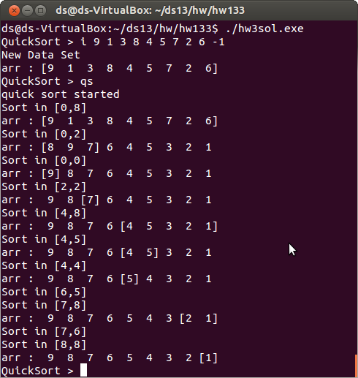
사용자가 사용하는 명령어의 syntax는 다음과 같다. Main() 함수에 정의되어 있다.
- i elements
정렬할 숫자들을 입력 받는 과정을 수행한다. 주어진 정수 값들을 -1이 나올 때까지 읽어서 그 내용대로 QuickSort class의 arr의 0번 index부터 차례로 집어 넣는다. 이미 다 구현되었으니 그냥 사용하기만 하면 된다. 숫자들은 임의의 순서로 들어온다.
- qs
사용자로부터 입력 받은 숫자를 내림차순으로 정렬한다. 각 단계별로 현재 정렬하고 있는 부분이 [와 ] 사이에 나온다.

이 알고리즘을 구현하기 위해 다음 2 함수를 구현해야 한다.
- void Swap(int i, int j);
QuickSort 클래스 내의 arr 배열의 i와 j에 존재하는 원소를 교환한다.
- void QSort(int s, int e);
QuickSort 클래스 내의 arr 배열에서 인덱스 s에서 시작하고 e에서 끝나는 부분을 내림차순으로 정렬한다. 이 때 사용하는 pivot은 Median of Three rule을 사용하여 선택한다. 선택된 pivot은 인덱스 s의 위치의 원소와 교환한 후 교과서의 알고리즘을 수행하도록 한다.

Makefile

hw3.exe : hw3.o main.o
g++ -Wall -o hw3.exe hw3.o main.o
hw3.o : hw3.cpp
g++ -Wall -c hw3.cpp
main.o : main.cpp
g++ -Wall -c main.cpp
clean :
rm *.o

